Министерство образования Республики Беларусь
Учреждение образования «Белорусский государственный университет информатики и радиоэлектроники»
Институт информационных технологий

Факультет компьютерных технологий

Кафедра информационных систем и технологий

Дисциплина: Основы алгоритмизации и программирования (ОАиП)

ЛАБОРАТОРНАЯ РАБОТА №5
по теме: «Реализация вычислительных алгоритмов
с использованием рекурсии»

Студент:
гр. 481571 Зеневич А.О.

Проверил:
ассистент кафедры ИСиТ ИИТ БГУИР Потоцкий Д.С.

Минск 2025
Вариант 5

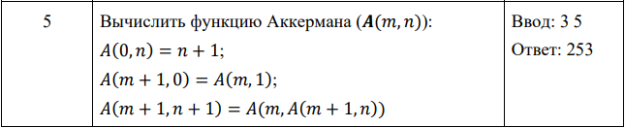

Рисунок 1 – Вариант индивидуального задания

Код программы
«Functions.h»

#pragma once
#include <stack>

// Функция Аккермана с рекурсией
// - m, n — входные параметры
// - depth — переменная для отслеживания максимальной глубины рекурсии
// - current_depth — текущая глубина рекурсивного спуска
int64_t ackermann_recursive(int64_t m, int64_t n, int& depth, int current_depth = 0) {
if (current_depth > depth)
depth = current_depth; // Обновляем максимальную глубину рекурсии
if (m == 0)
return n + 1;
if (n == 0)
return ackermann_recursive(m - 1, 1, depth, current_depth + 1);

// Глубокая рекурсия: вызываем функцию внутри аргумента
return ackermann_recursive(m - 1, ackermann_recursive(m, n - 1, depth, current_depth + 1), depth, current_depth + 1);
}

// Итерационная (стековая) реализация функции Аккермана
// Эмулирует рекурсию вручную, используя стек
int64_t ackermann_iterative(int64_t m, int64_t n) {
std::stack<int64_t> s; // Создаём стек для хранения вызовов
s.push(m); // Запоминаем m в стеке
while (!s.empty()) { // Пока стек не пустой
m = s.top(); // Получаем верхний элемент стека
s.pop(); // Удаляем его из стека

if (m == 0) {
n = n + 1;
}
else if (n == 0) {
n = 1;
s.push(m - 1);
}
else {
s.push(m - 1); // Запоминаем A(m-1, ...)
s.push(m); // Возвращаемся к A(m, n-1)
n = n - 1;
}
}

return n;
}

«Main.cpp»

#include <iostream>
#include "Functions.h"

int main() {
int64_t m, n;
std::cout << "Enter m and n (e.g., 3 5): ";
std::cin >> m >> n;

int max_depth = 0; // Переменная для отслеживания максимальной глубины рекурсии
std::cout << "\n[Recursive option]:\n";
int64_t result_recursive = ackermann_recursive(m, n, max_depth);
std::cout << "Result: " << result_recursive << std::endl;
std::cout << "Maximum depth of recursive descent: " << max_depth << std::endl;

std::cout << "\n[Iterative option]:\n";
int64_t result_iterative = ackermann_iterative(m, n);
std::cout << "Result: " << result_iterative << std::endl;

return 0;
}

Результат работы программы

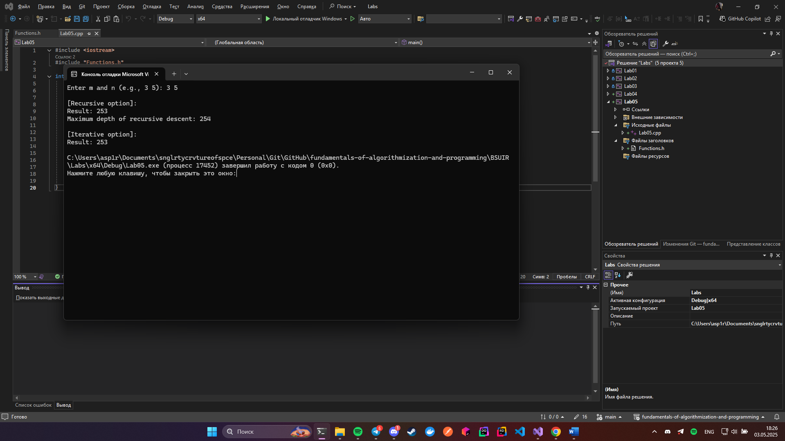

Рисунок 2 – Результат работы программы

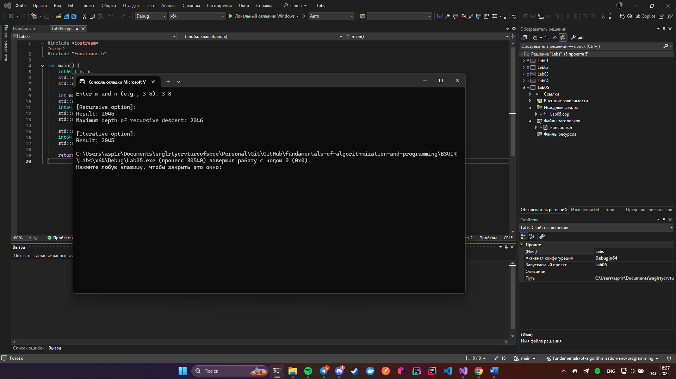

Рисунок 3 – Результат работы программы

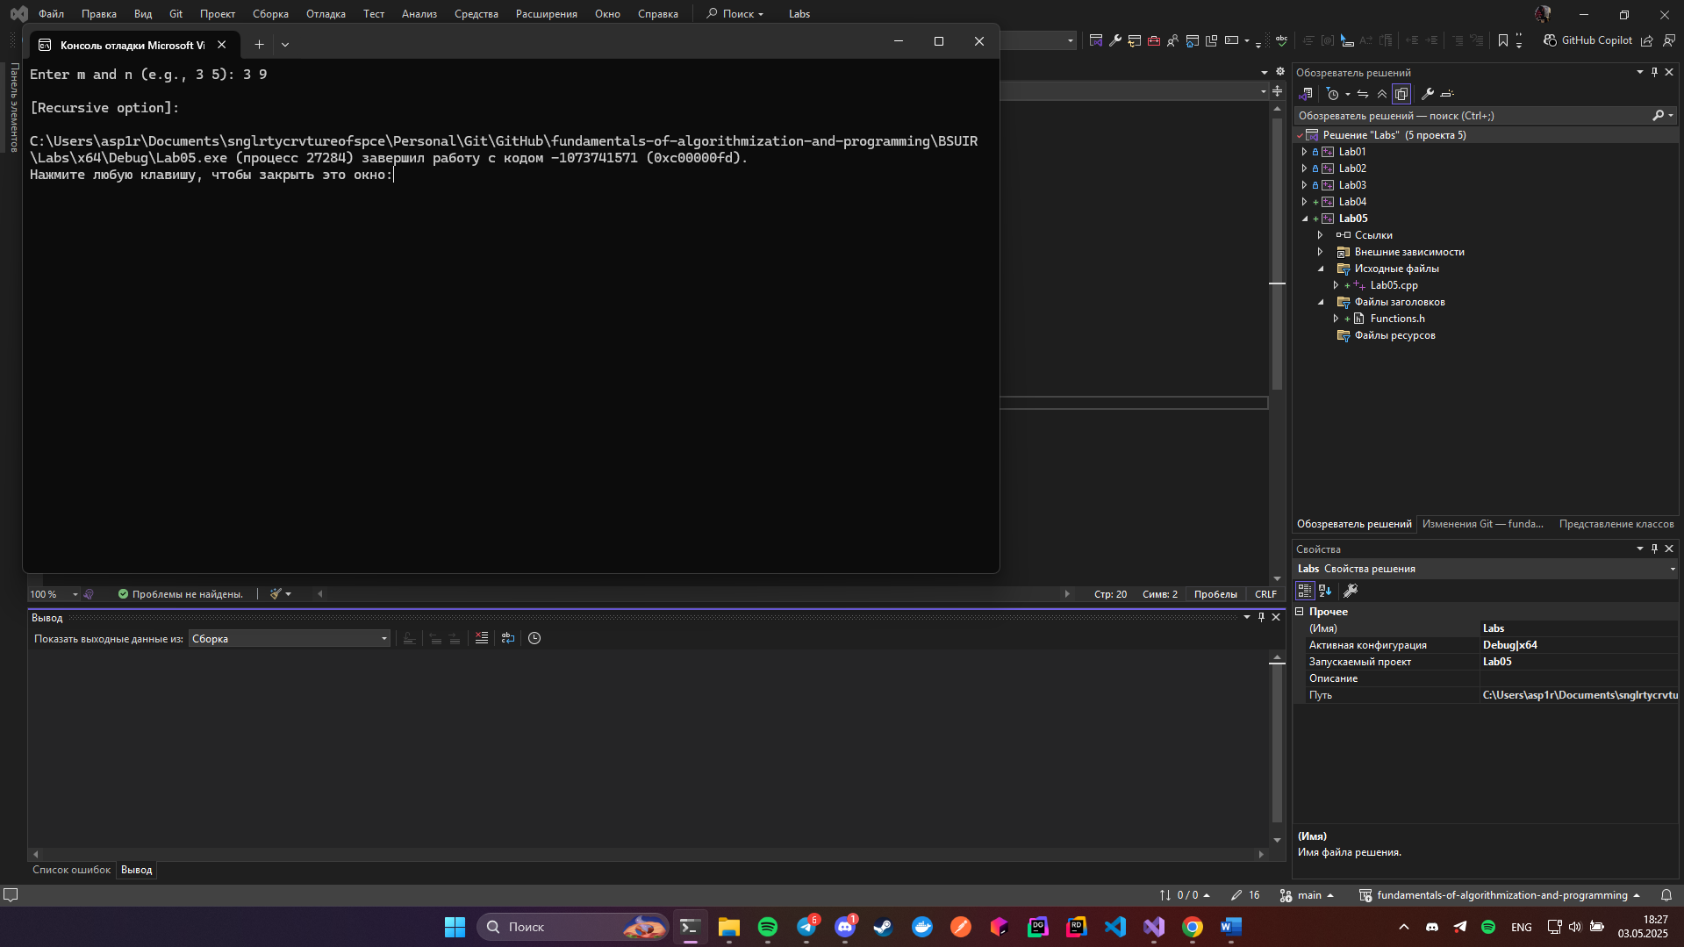

Рисунок 4 – Результат работы программы

Контрольные вопросы

- Общие сведения о структуризации программы. Подпрограммы.
Структуризация программы – это разбиение кода на логически обособленные части (подпрограммы), обеспечивающее удобство разработки, отладки и повторного использования. Подпрограммы – это функции и процедуры, выполняющие конкретную задачу.

- Определение пользовательских функций на С++.
Пользовательская функция – это функция, определённая программистом, а не встроенная в язык. Объявляется с указанием типа возвращаемого значения, имени, параметров и тела.

- Аргументы функции. Способы передачи. Типы и количество.
По значению: копия аргумента, изменения не влияют на оригинал.
По ссылке (&): передаётся оригинал, возможны изменения.
По указателю (*): передаётся адрес объекта, доступ к оригиналу.
Количество и типы параметров должны совпадать с определением. Порядок важен.

- Вызов функции и механизм возвращения значений. Стек вызовов.
При вызове функции создаётся новый фрейм в стеке вызовов с локальными переменными и аргументами. После завершения – стек откатывается назад, возвращая значение.

- Дайте определение понятию «рекурсия».
Рекурсия – это метод, при котором функция вызывает саму себя для решения задачи меньшего размера.

- Примеры рекурсии: в природе, в технике, в социуме.
- В природе: ветвление деревьев, фракталы.
- В технике: генерация изображений, сжатие данных.
- В социуме: рефлексия, повторяющиеся процессы.

- Дайте описание сути рекурсивного вычислительного процесса (определение рекурсивного алгоритма).
Алгоритм, который решает задачу, сводя её к подзадаче меньшего размера, и имеет базовый случай для завершения.

- Достоинства и недостатки рекурсивного решения.
Плюсы: лаконичный код, естественное описание алгоритма.
Минусы: расход памяти, риск переполнения стека, сложность отладки.

- Представление алгоритма итерационным и рекурсивным способами.
Любой рекурсивный алгоритм можно переписать итеративно (через циклы), но не всегда удобно или читаемо. Пример: факториал, обход дерева.

- Проблема возврата из рекурсии. Контроль за глубиной рекурсии и переполнение стека.
Глубокая рекурсия может привести к переполнению стека. Контроль – ограничение глубины, переход к итерации.

- Особенности использования локальных переменных при рекурсивном вызове подпрограммы.
Создаются заново при каждом вызове и хранятся отдельно в стеке. Изменения не влияют на другие вызовы.

- Виды рекурсии. Особенности их применения.
- Прямая (функция вызывает саму себя);
- Косвенная (через другую функцию);
- Хвостовая (вызов в конце, можно оптимизировать).

- Анализ сложности рекурсивного решения. Рекуррентные соотношения.
Анализируется с помощью рекуррентных соотношений. Например, T(n) = T(n–1) + T(n–2) – для Фибоначчи. Может быть экспоненциальной или логарифмической.

- Использование рекурсии в решении прикладных задач. Примеры алгоритмов рекурсии в программировании.
Примеры: вычисление факториала, Аккермана, обход графа/дерева, парсинг выражений, разбор JSON/XML.

- Рекурсивные алгоритмы сортировки.
- Быстрая сортировка (quicksort);
- Сортировка слиянием (merge sort);
- Сортировка кучей (heap sort) – часто реализуется итеративно.

Вывод

В ходе выполнения работы была изучена и реализована функция Аккермана двумя способами: рекурсивным и итерационным. Рекурсивная реализация позволила наглядно понять суть рекурсивного вычислительного процесса и особенности глубины вызовов. Для оценки эффективности была добавлена переменная для отслеживания максимальной глубины рекурсии, что позволило выявить потенциальные ограничения по стеку вызовов.
Также была реализована итерационная версия функции Аккермана с использованием стека, что позволило избежать проблем с переполнением стека при глубоком рекурсивном спуске. Проведено тестирование программы на разных входных значениях, результаты обеих реализаций совпали, что подтверждает корректность работы.
Дополнительно были рассмотрены теоретические аспекты рекурсии: типы рекурсии, преимущества и недостатки, сравнение с итерационным подходом, а также контроль глубины рекурсивных вызовов.
Таким образом, была закреплена теория и получены практические навыки по работе с пользовательскими функциями, рекурсией и управлением стеком в языке программирования C++.

